Газета
«ПОЖАРАМНЕТ»
ОТДЕЛЕНИЕ НАДЗОРНОЙ ДЕЯТЕЛЬНОСТИ
И ПРОФИЛАКТИЧЕСКОЙ РАБОТЫ ПО КОЗУЛЬСКОМУ РАЙОНУ

Выпуск №4 от 10 апреля 2020 года

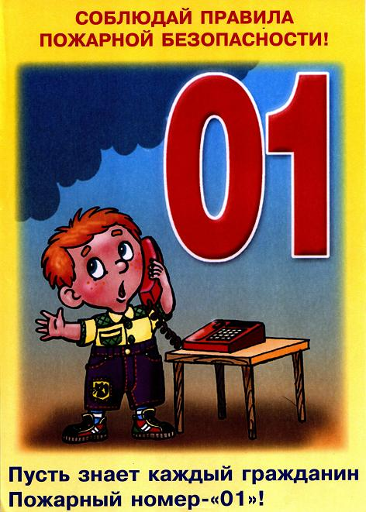  ГРАЖДАНЕ!!!!  При возникновении пожара немедленно вызывайте  пожарную охрану!!!  Тел. 01, 2-11-01, с сотовых телефонов 101,112, 01* |  | Содержание номера:  Оперативная обстановка  с пожарами………...2 стр.  О мерах пожарной безопасности в весеннее- летний пожароопасный период …3-4 стр.  Чего при пожаре делать нельзя …5 стр.  При нарушении правил пользования бытовым газом…. 5 стр.  Пожилые люди и правила пожарной безопасности в их повседневной жизни….  6-7 стр.  Человеческий фактор….  8 стр.

ГАЗЕТА «ПОЖАРАМ НЕТ»
ОТДЕЛЕНИЯ НАДЗОРНОЙ ДЕЯТЕЛЬНОСТИ ПО КОЗУЛЬСКОМУ РАЙОНУ

Оперативная обстановка с пожарами на территории
Козульского района:

- произошло пожаров - 4
- погибло людей на пожарах - 0
- погибло из них детей - 0
- получили травмы на пожарах - 0
- травмировано детей – 0

Дознаватель ОНД и ПР по Козульскому району
УНД и ПР ГУ МЧС России по Красноярскому краю
капитан внутренней службы
В.В. Харкевич

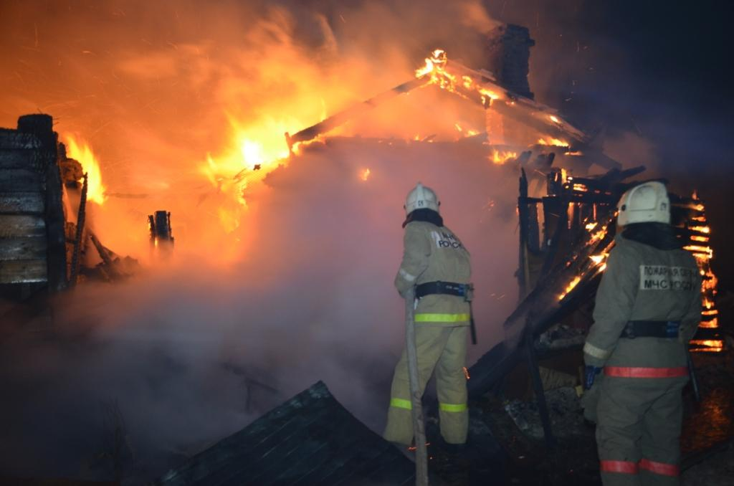

ГАЗЕТА «ПОЖАРАМ НЕТ»
ОТДЕЛЕНИЯ НАДЗОРНОЙ ДЕЯТЕЛЬНОСТИ ПО КОЗУЛЬСКОМУ РАЙОНУ

О мерах пожарной безопасности в весенне-летний пожароопасный период
Наступление весенне-летнего пожароопасного периода всегда отмечается резким ростом пожаров, связанных с выжиганием сухой растительности. Повсеместно вдоль автомобильных дорог, на лугах, осуществляется выжигание сухой травы. На полях сжигается стерня, пожнивные остатки, разводятся костры, сжигается мусор как на территории, прилегающей к домовладениям граждан, так и на объектах различной форм собственности. Весенние палы становятся обыденностью, как для хозяйств, так и для владельцев личных приусадебных участков.
Существует ошибочное мнение, что жечь весной прошлогоднюю траву полезно для природы и что после палов зелень растет лучше. В действительности, нет ничего более вредного для природы, чем огонь. Конечно, через некоторое время после палов сквозь черноту пожарища начинает пробиваться зелень, но здесь уже не увидишь прежнего разнотравья. А вот многолетние сорняки с мощной развитой корневой системой легко переносят палы и потом захватывают большие освободившиеся территории.
С наступлением весны люди спешат привести в порядок свои владения и прилегающую территорию, при этом, забыв о требованиях пожарной безопасности, сжигают бытовой мусор и сухую растительность, не задумываясь о том, что могут причинить вред не только своему имуществу, но и рискуют получить серьезные травмы и потерять самое дорогое – жизнь.
В соответствии с Правилами противопожарного режима в Российской Федерации необходимо обеспечивать своевременную очистку территорий от горючих отходов, мусора, тары, опавших листьев и сухой травы. Не допускается сжигать отходы и тару в местах, находящихся на расстоянии менее 50 метров от зданий и сооружений. Также запрещается на территориях поселений устраивать свалки горючих отходов. На период устойчивой сухой, жаркой и ветреной погоды, а также при введении особого противопожарного режима на территориях поселений вводится запрет на разведение костров, проведение пожароопасных работ на определенных участках, на топку печей, кухонных очагов и котельных установок. Не загромождайте проезды и противопожарные разрывы между зданиями строительными и другими горючими материалами, это воспрепятствует проезду пожарной техники.
В частных домах мусор, который невозможно как-либо использовать, следует собрать в контейнер и увезти на специально оборудованную мусорную площадку, а около дома на весь весенний и летний период необходимо обеспечить наличие емкости (бочки) с водой или огнетушителя.
Если около вашего дома горит мусор или сухая трава, попробуйте потушить огонь самостоятельно, забив его ветками, засыпав землей, залив водой.
При обнаружении возгорания немедленно сообщите в пожарную охрану по телефону «01», «101» или «112», точно назвав адрес места происшествия.
К сожалению, как показывает практика, в ряде случаев пожары обусловлены и недостаточной культурой производства. Это, прежде всего, касается содержания территории объектов.
ГАЗЕТА «ПОЖАРАМ НЕТ»
ОТДЕЛЕНИЯ НАДЗОРНОЙ ДЕЯТЕЛЬНОСТИ ПО КОЗУЛЬСКОМУ РАЙОНУ

Риск возникновения пожаров усугубляется тем, что предпосылки для возникновения пожаров создают сами лица, ответственные за противопожарное состояние.
Осенью сельхозпредприятия не везде успевают убрать с полей солому. А весной поднять ее сложно, техника ломается. Как вариант – запахивание, однако эта работа требует дополнительных затрат. Дешевле — поджечь. В итоге целые районы задыхаются в дыму. Отдельные руководители, несмотря на запрет, санкционируют проведение сельхозпалов.
Многие жители в выходные дни проводят время на природе возле водоемов и рек, выезжают на рыбалку и на отдых. Часто такой досуг сопровождается разведением костров, а это вполне может послужить причиной природных пожаров. Их тушение огромный труд многих людей и существенные материальные затраты.
Отделение надзорной деятельности и профилактической работы по Козульскому району напоминает об ответственности за нарушение требований пожарной безопасности. Так, согласно части 1 статьи 20.4 Кодекса об административных правонарушениях Российской Федерации нарушение требований пожарной безопасности влечет предупреждение или наложение административного штрафа на граждан в размере от двух тысяч до трёх тысяч рублей; на должностных лиц — от шести тысяч до пятнадцати тысяч рублей; на юридических лиц — от ста пятидесяти тысяч до двухсот тысяч рублей. А те же действия, совершенные в условиях особого противопожарного режима, согласно части 2 статьи 20.4 КоАП РФ влекут наложение административного штрафа на граждан в размере от двух тысяч до четырех тысяч рублей; на должностных лиц — от пятнадцати тысяч до тридцати тысяч рублей; на юридических лиц — от двухсот тысяч до четырехсот до тысяч рублей.
Особую тревогу вызывают случаи, когда виновниками, а иногда и жертвами пожара становятся дети. С приходом теплого времени года дети большую часть времени проводят на улице, пользуясь отсутствием должного внимания со стороны родителей, нередко с друзьями жгут костры и все это вполне может обернуться крупным пожаром.
Необходимо существенно изменить сложившуюся ситуацию, каждый из нас должен осознать всю важность существующей проблемы. Ведь в подавляющем большинстве своем виновниками происходящего являемся мы с вами, а точнее, наши беспечность и бескультурье.

ПОМНИТЕ! Только строгое соблюдение требований пожарной безопасности может предупредить пожары и не допустить беды!

Ст. инспектор ОНД и ПР по Козульскому району
УНД и ПР ГУ МЧС России по Красноярскому краю
капитан внутренней службы В.А. Дутчик

ГАЗЕТА «ПОЖАРАМ НЕТ»
ОТДЕЛЕНИЯ НАДЗОРНОЙ ДЕЯТЕЛЬНОСТИ ПО КОЗУЛЬСКОМУ РАЙОНУ

Чего при пожаре делать нельзя
Возвращаться за забытыми вещами. Наиболее распространённая ошибка — вернуться за чем-то, что забыли. В суматохе никто этого может не заметить, и вас не будут искать.
Бороться с огнём до последнего момента. Такое поведение может закончиться трагически. Кроме риска получить серьёзные ожоги есть вероятность, что человек, вдыхая продукты горения может потерять сознание до того, как выйдет из задымлённого помещения. Большинство человеческих смертей при пожарах случается именно от удушья, а не от огня.
Тушить горючие жидкости водой. Попытки потушить жидкие горючие вещества водой могут привести к быстрому распространению огня. Горючие жидкости следует тушить, засыпая их песком, землёй или накрыв плотным материалом.
Выпрыгивать из окон, спускаться с балкона без помощи специалистов на веревках. Как минимум к травмам могут привести самостоятельные попытки покинуть горящую квартиру через окна или балкон при помощи верёвок, связанных простыней, штор и прочих вещей. Такие «средства эвакуации» ненадёжны и не каждый человек способен спуститься даже по верёвке. Лучше дождаться спасателей.
Пользоваться лифтом для того, чтобы покинуть здание. Не пользуйтесь лифтами, чтобы покинуть здание. При эвакуации их отключают. Спуститесь пешком по лестнице. Не поднимайтесь на этажи выше. Огонь и дым распространяется вверх.
Открывать соседнюю дверь, если она теплая или горячая. Если дверь, ведущая в соседнее помещение тёплая или горячая, не пытайтесь её открыть. Кислород в закрытом пространстве выгорает, но продолжается тление при высокой температуре. При резком притоке кислорода может произойти выброс пламени. Есть риск получить серьёзные ожоги.
Прятаться под кровать, в шкаф. Спасатели могут не найти вас и вы задохнетесь дымом.

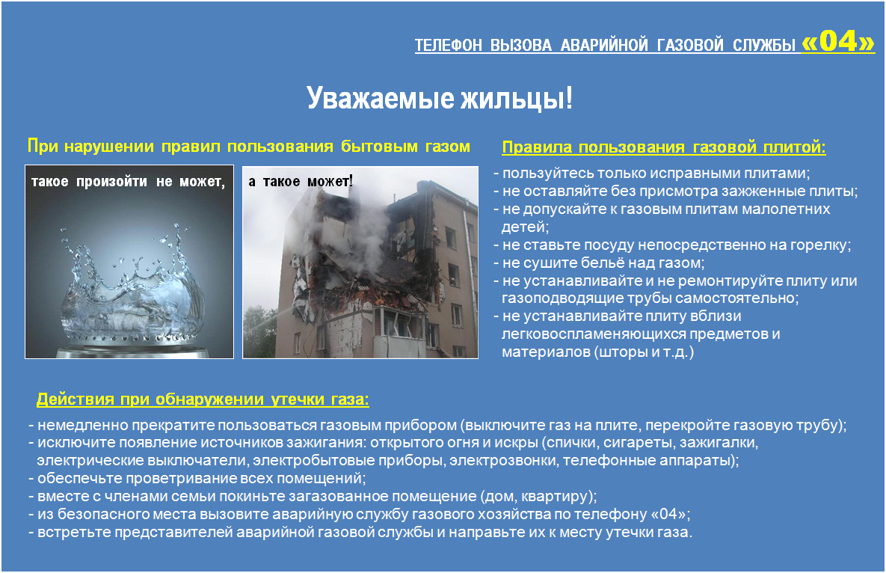
ГАЗЕТА «ПОЖАРАМ НЕТ»
ОТДЕЛЕНИЯ НАДЗОРНОЙ ДЕЯТЕЛЬНОСТИ ПО КОЗУЛЬСКОМУ РАЙОНУ

Пожилые люди и правила пожарной безопасности в их повседневной жизни
Пожилые люди наиболее подвержены пожарным рискам. С возрастом замедляется скорость восприятия, снижается степень осознания опасности, поэтому возрастает риск, что человек по неаккуратности станет причиной пожара. Вместе с тем уменьшается вероятность того, что ему хватит сил эвакуироваться и спастись при пожаре. При этом приблизительно треть пожилых людей живут одни, и в случае возникновения пожара им некому помочь.
Вы уже вступили в пору мудрости или у вас есть пожилые родители? Тогда давайте оценим окружающую обстановку на предмет пожароопасности.
Несоблюдение правил курения — наиболее частая причина возникновения пожара в доме, приводящая к гибели пожилых людей. Никогда не курите в постели. При курении будьте уверены, что вы в ясном сознании. Если по медицинским показаниям используете кислород — поставьте для гостей информационную табличку с просьбой воздержаться от курения. Не курите после приема алкоголя или после приема медикаментов, вызывающих сонливость или дезориентацию. Тушите сигареты в глубокой пепельнице. Не оставляйте непотушенный окурок в пепельнице. Не ставьте пепельницу на подлокотник дивана или кресла, откуда они могут упасть. Проверяйте, нет ли рядом с мебелью, в особенности рядом с мягкой мебелью, брошенных тлеющих окурков. Перед тем как выбросить окурки, залейте их водой в пепельнице.
Нередко пожары происходят во время приготовления пищи. Необходимо запомнить, что плиту нельзя оставлять без присмотра. Если во время готовки вам очень нужно выйти из кухни, возьмите с собой ложку или половник — это поможет вам не забыть вернуться на кухню. Не готовьте пищу, если приняли снотворное или выпили алкоголь. Не стойте у плиты в свободной одежде со свисающими рукавами. Длинные волосы должны быть подколоты. Не сушите вещи над плитой.
Даже если вы ограничены в средствах, не пользуйтесь неисправным электрооборудованием. Нельзя пытаться починить электроприборы кустарным способом — экономия на приобретении современных безопасных электроприборов может обернуться пожаром. Не включайте в одну сетевую розетку несколько электроприборов. Если вы увидели, что электроприбор греется, искрит или из него идет дым, немедленно выключите его.
Не храните дома ненужные вещи. Зачастую старая мебель, одежда, книги, бумаги занимают значительную часть жилплощади пожилого человека, создавая повышенный риск возгорания. При этом возникают трудности при эвакуации в случае пожара в таком помещении.
Устанавливайте свечи и лампады так, чтобы они не опрокинулись. Используйте для этого устойчивые подсвечники. Не ставьте их рядом с книгами, газетами и другими легковоспламеняющимися материалами.
Не забудьте выключать электроприбор или газовое оборудование после его использования. Для большей безопасности проговаривайте вслух перед уходом из дома формулу, например, такую: «Плиту я выключил, электроприборы выключил, балконную дверь закрыл, кошку накормил, валидол взял».
ГАЗЕТА «ПОЖАРАМ НЕТ»
ОТДЕЛЕНИЯ НАДЗОРНОЙ ДЕЯТЕЛЬНОСТИ ПО КОЗУЛЬСКОМУ РАЙОНУ

Можете повесить на дверь табличку с таким напоминанием. После того как погладите белье, не просто выключите утюг, но и перенесите его в другое специально отведенное место, подальше от розетки. Это будет служить знаком того, что он действительно отключен.
Будьте готовы к экстренной ситуации. Работающая пожарная сигнализация может играть решающую роль во время пожара — она уменьшит вероятность гибели человека на 60 процентов. Правильно работающая сигнализация может предупредить вас о наличии ядовитого дыма, когда вы его еще не почувствовали. В этом случае у вас будет достаточно времени на эвакуацию.
Предупредите соседей, что в случае пожара вам потребуется их помощь. Телефон должен находиться рядом с кроватью. Очки, слуховой аппарат, трость, ключи всегда кладите рядом. Попрактикуйтесь в открывании входной двери и окон.
Запомните, что в случае любой чрезвычайной ситуации нужно вызвать службу спасения по телефону «01» или «112»!

Ст. инспектор ОНД и ПР по Козульскому району
УНД и ПР ГУ МЧС России по Красноярскому краю
капитан внутренней службы В.А. Дутчик

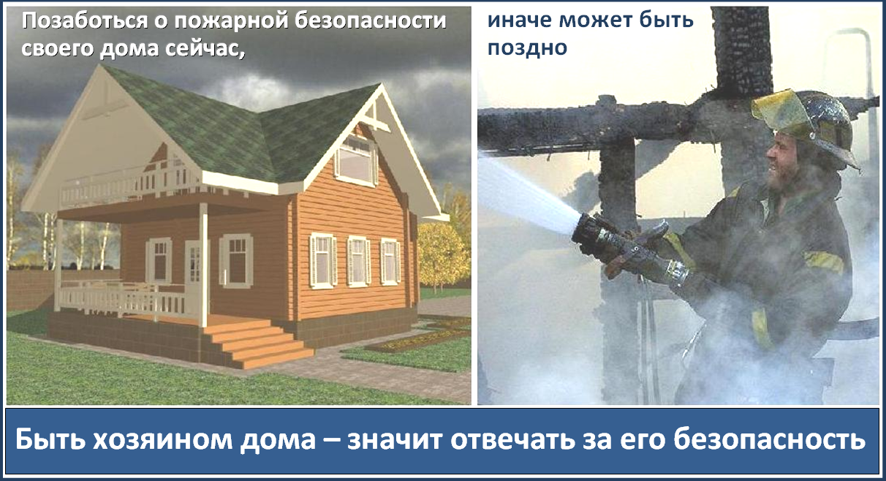

ГАЗЕТА «ПОЖАРАМ НЕТ»
ОТДЕЛЕНИЯ НАДЗОРНОЙ ДЕЯТЕЛЬНОСТИ ПО КОЗУЛЬСКОМУ РАЙОНУ

Человеческий фактор
В каждом жилище в настоящее время используются различные электроприборы (холодильники, телевизоры, утюги, электронагреватели и целый ряд других приборов). Во многих домах используется бытовой газ. Меры пожарной безопасности при пользовании бытовыми приборами соблюдаются не всегда и не всеми, что приводит к возникновению самой распространенной и едва ли не самой опасной ситуации — пожару.
Человек по своей природе существо бесстрашное и любопытное. Почувствовав запах дыма, он сначала попытается найти его источник. Увидев огонь — постарается погасить. А уж если не вышло, вызовет пожарных. Кроме того, наш человек — еще и коллективное существо. Инстинкт самосохранения у него задавлен еще в раннем детстве. Поэтому без указания «свыше» эвакуация не начнется никогда, даже если горит квартира по соседству.
Чаще всего пожары возникают по причине так называемого «человеческого фактора». Это происходит, когда люди в силу своей неграмотности, халатности и недисциплинированности нарушают правила пожарной безопасности в повседневной жизни.
Полностью избежать возникновения пожаров в быту в принципе невозможно, но уменьшить вероятность возгораний за счет снижения отрицательного влияния «человеческого фактора» необходимо. Для этого каждый человек должен знать общие правила поведения в области пожарной безопасности и соблюдать их в повседневной жизни.
Наиболее распространенные причины пожаров в быту:
— неосторожное обращение с огнем;
— неисправность и неправильная эксплуатация электрооборудования;
— неправильная эксплуатация печного отопления;
— шалости детей.

Уважаемые граждане не подвергайте свою жизнь, а также жизнь и здоровье людей, ваших близких и родственников, убедительно просим не допускать нарушения норм и правил пожарной безопасности

Ст. инспектор ОНД и ПР по Козульскому району
УНД и ПР ГУ МЧС России по Красноярскому краю
капитан внутренней службы
В.А. Дутчик

Выпускается бесплатно.  Тираж 999 экз. | №4 от 10 марта 2020 года | Выпускается отделением надзорной деятельности  и профилактической работы  по Козульскому району Красноярского края.  Адрес: 662050, Красноярский край, Козульский район, п. Козулька, ул. Центральная, 40 «А»  тел. (39154) 2-11-01  Редактор газеты: ст. инспектор ОНД и ПР по Козульскому району  В.А. Дутчик

